Witam Was serdecznie i proszę, abyście zapoznali się z zakresem materiału z techniki.
Klasa IV
Tematy:
17. 03.2020r.
To takie proste-Drogowe koło fortuny.
Wykonajcie drogowe koło fortuny, które mieliśmy robić na lekcji-instrukcja krok po kroku znajduje się na s.46-47. Termin - do 24.03.2020, czyli na następną lekcję.

24.03.2020
Manewry na drodze-jak prawidłowo zmienić kierunek jazdy?
1. Przeczytajcie tekst z podręcznika-s.49.
2. Pisemnie wykonajcie ćwiczenie 3 s.49.
3. Ćwiczenie 4 s.49 wykonajcie ustnie.

31.03.2020
Manewry na drodze-wymijanie, omijanie, wyprzedzanie, zawracanie.
1. Przyswoić wiadomości s. 50.
2. Ustnie ćwicz.5 s. 50 i 7 s. 51.
3. Pisemnie ćwicz.6 s. 51
4. W przyswojeniu wiedzy pomogą Ci poniższe linki:

https://sp4technika.jimdofree.com/klasa-4/manewry-na-drodze/

https://sp4technika.jimdofree.com/klasa-4/zdalne-nauczanie-powt%C3%B3rzenie-manewry-i-znaki-drogowe/

7.04.2020
Rowerem przez skrzyżowanie.
1. Uwaga, skrzyżowanie- zapoznajcie się z tekstem w podręczniku s. 52
2. Ustnie ćwiczenie 1 s. 52.
3. Gdy ruchem kieruje policjant- obejrzyjcie prezentację s. 53.
4. Ćwiczenie 1 i 2 s. 53 ustnie.

Ponadto uczcie się znaków drogowych- przesyłam Wam prezentacje
Swoją wiedzę sprawdzajcie w quizach, które również Wam przesyłam.
Życzę Wam powodzenia!

https://www.youtube.com/watch?v=wdw-ZkQmJvI

https://czasdzieci.pl/quizy/quiz,7077da-znaki_drogowe.html

http://www.spkurow.pl/nowa/karta/znaki/znaki.htm

Zdjęcia odrobionych prac domowych lub odpowiedzi do zadań, przed każdą następną lekcją kierujcie na mój adres e-mail: bbiegala@op.pl

Powodzenia!

B. Biegała
Witam Was serdecznie i proszę, abyście zapoznali się z zakresem materiału z techniki.
Technika kl V
Tematy:
20.03.2020
Powtórzenie wiadomości o materiałach.
1. Papier.
2. Włókno.
3. Drewno.
4. Metal.
5. Tworzywa sztuczne.
6. Materiały kompozytowe.
Przyswoić wiadomości s. 44-45.

3.04.2020
To umiem-podsumowanie.
1. Wykonajcie zadania 1-5 s. 46.
2. Powtórzcie sobie wiadomości o materiałach. Przesyłam przydatne linki:

https://sp4technika.jimdofree.com/klasa-5/od-w%C5%82%C3%B3kna-do-ubrania/
https://sp4technika.jimdofree.com/klasa-5/wszystko-o-papierze/
https://sp4technika.jimdofree.com/klasa-5/cenny-surowiec-drewno/
https://sp4technika.jimdofree.com/klasa-5/wok%C3%B3%C5%82-metali-zdalne-nauczanie/

17.04.2020 (Być może spotkamy się już w szkole???)
To takie proste-ekologiczny stworek.
1. Wykonać stworka z materiałów odpadowych, wskazówki s. 40-41. Liczy się pomysł, estetyka wykonania i różnorodność wykorzystanych materiałów.
2. Stworka przyniesiecie do szkoły, wtedy, kiedy będzie to możliwe.

Zdjęcia odrobionych prac domowych lub odpowiedzi do zadań, przed każdą następną lekcją kierujcie na mój adres e-mail: bbiegala@op.pl

Powodzenia!

B. Biegała

Witam Was serdecznie i proszę, abyście zapoznali się z zakresem materiału z techniki.
Technika kl VI
Zakres materiału do przyswojenia:
Tematy:
20.03.2020
Nowoczesny sprzęt na co dzień.
1. Zapoznać się z tekstem s. 36-37 w podręczniku.
2. Pisemnie wykonać ćwiczenia: 1 s. 36, 2. s. 37.
3. Ustnie wykonać ćwiczenia: 2. s. 36, 1 s. 37.

3.04.2020
To umiem-podsumowanie.
1. Wykonać zadania 1-3 s. 38.
2. Wypełnijcie kartę pracy-w załączeniu.

17.04.2020 (Może spotkamy się już w szkole?)
To takie proste-dekoracyjna kula świetlna do mojego pokoju.
1. Wykonać kulę świetlną- wskazówki krok po kroku znajdują się na s.26-27.
2. Przynieść kule do szkoły wtedy, kiedy będzie to możliwe.

Zdjęcia odrobionych prac domowych lub odpowiedzi do zadań, przed każdą następną lekcją kierujcie na mój adres e-mail: bbiegala@op.pl

Powodzenia!
B. Biegała

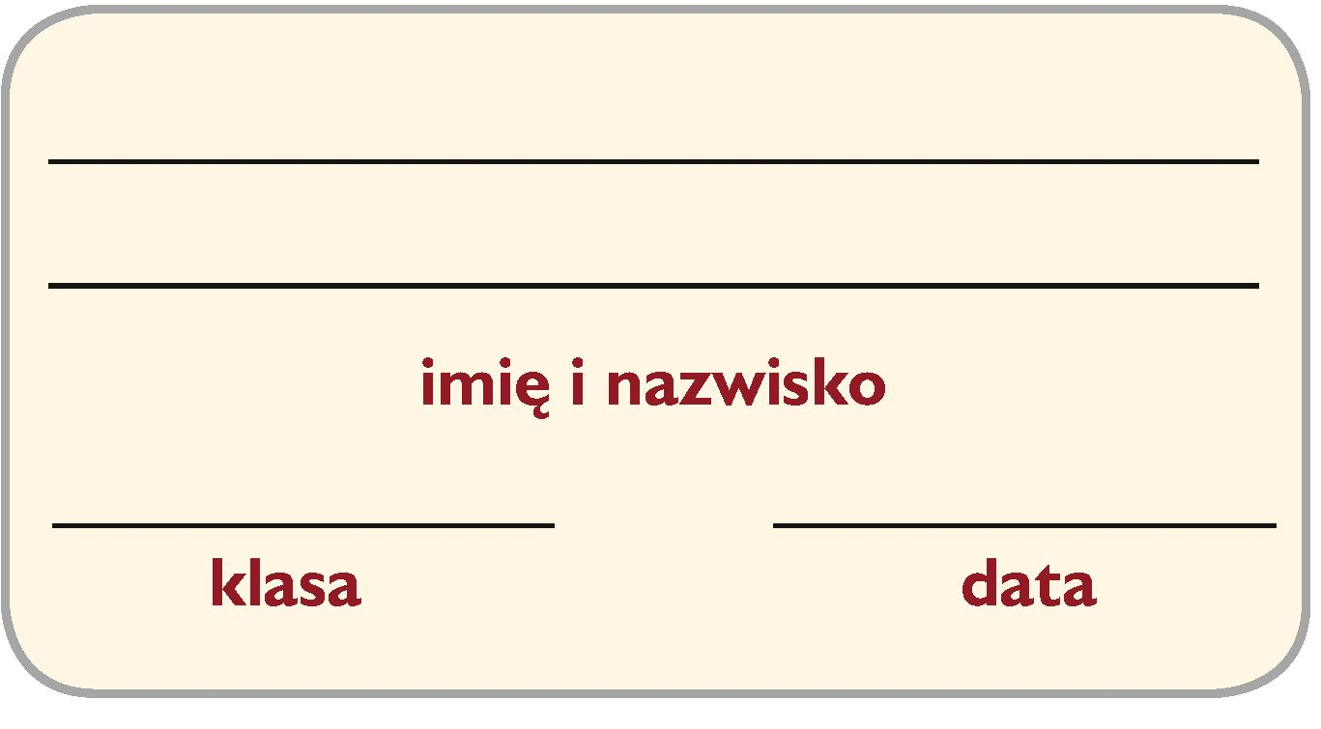
Karta pracy Nowoczesny sprzęt na co dzień

1. Wpisz podane elementy interfejsu użytkownika do odpowiedniej kolumny tabeli.
ekran, mikrofon, głośnik, klawisze, kamera, mysz komputerowa, tablet graficzny,
gogle VR, kontroler ruchu, płytka dotykowa (touchpad)
Wprowadzanie danych /  wydawanie poleceń | Wyprowadzanie danych /  odbieranie komunikatów
2. Narysuj, jak według Ciebie powinien wyglądać idealny interfejs użytkownika. Oznacz na rysunku jego poszczególne elementy.

